Semakin kompleks binaan atau struktur sesebuah kamera, semakin lengkap mekanismenya. Kelengkapan serta kecekapan mekanisme ini akan turut memberi kesan terhadap produk fotografi yang dihasilkan. Berdasarkan penyataan tersebut jelaskan aspek-aspek berikut;
i. kelajuan pengatup (shutter speed)
ii. Bukaan (aperture).
iii. Bilakah keadaan yang sesuai untuk menggunakan kemudahan mod "Aperture Priority" dan “Shutter Priority”.

- Kelajuan pengatup (shutter speed)
Kelajuan pengatup (shutter speed) adalah salahsatu kawalan yang paling asas penting pada kamera. Kelajuan shutter mengawal jumlah masa filem atau sensor digital terdedah kepada cahaya. Pengatup menentukan imej yang ditangkap pada filem/sensor digital. Pengatup adalah lembaran plastik kecil yang membuka dan menutup untuk membenarkancahaya ke filem atau menghalang cahaya daripada sampai ke filem/sensor . Pengatup dibuka apabila anda menekan butang pelepasan pengatup pada kamera untuk mengambil gambar. Kelajuan pengatup menentukan berapa lama shutter masih terbuka.

kelajuan pengatup membolehkan anda mengawal jumlah masa sebenar yang diperlukan ketika bukaan lensa. bekerja bersama dengan bukaan yang dipilih mampu memastikan jumlah cahaya yang memasuki sensor kamera. tujuan utama kelajuan pengatup ialah untuk memastikan jumlah rakaman kelajuan objek bergerak. kelajuan pengatup yang pantas memegunkan pergerakkan, sementara perlahan pula akan mengaburkannya. lihat contoh bergambar dibawah...

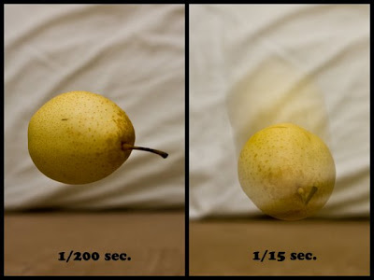
gambar buah yang jatuh diambil dengan kelajuan pengatup pantas akan memegunkan gambar, manakala gambar buah yang jatuh dan diambil dengan kelajuan pengatup perlahan akan menjadi kabur (sumber:google)
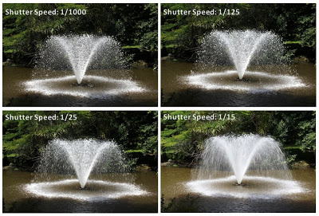

bukaan (Aperture) dan kelajuan pengatup (Shutter Speed) berkerja bersama kerana kawalan keatas bukaan dan kelajuan pengatup memberi kesan kepada jumlah cahaya yang masuk ke dalam kamera. korang mesti mengekalkan dedahan yang tepat oleh itu, jika korang menurunkan bukaan dengan satu henti (untuk mengurangkan bilangan cahaya yang masuk) korang perlu mengimbanginya dengan memperahankan kelajuan pengatup juga dengan satu henti (untuk membolehkan lebih banyak cahaya yang masuk). mungkin ini kedengaran agak kompleks, tetapi DSLR memberikan kelajuan pengatup yang tepat kepada anda apabila menetapkan bukaan dan sebaliknya.

pelbagai jenis gambar dapat dihasilkan jika kita dapat memahami konsep sebenar kelajuan pengatup ini, serta kita perlu selarikan dengan bukaan aperture dan nilai iso.

contoh hasil gambar yang dilakukan dengan kelajuan pengatup perlahan

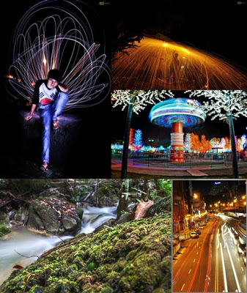

contoh gambar kelajuan pengatup pantas dari Google...

- Bukaan (arpeture)

Memahami bukaan lensa sangat penting bagi pelajar fotografi karena bukaan menentukan dua hal penting. Dan sebenarnya tidak sukar memahami bukaan. Tulisan ini adalah penjelasan yang lebih mendalam dari tulisan Segitiga Emas Fotografi.

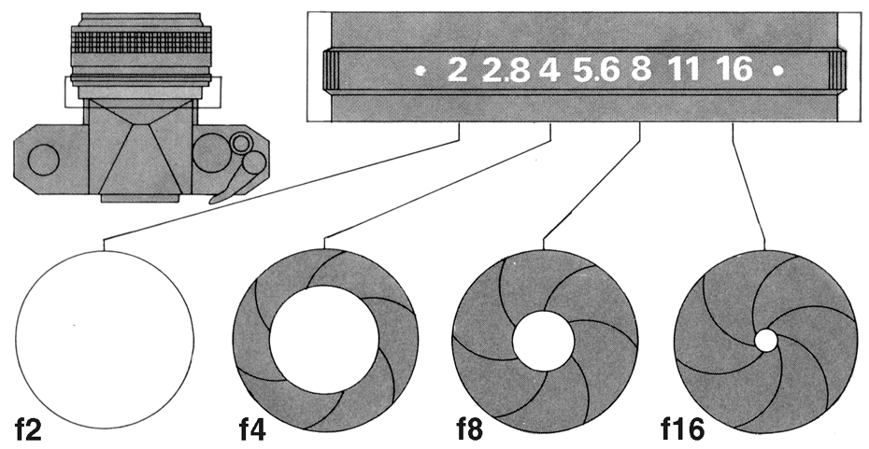

1. Bukaan menentukan banyaknya cahaya yang masuk
Semakin besar bukaan, semakin besar cahaya yang masuk.
2. Bukaan menentukan kedalaman fokus
Semakin besar bukaan, kedalaman fokus menjadi tipis, sehingga latar belakang lebih kabur / blur daripada bukaan yang kecil.
Itu saja, sederhana bukan? Memang sederhana kok hehe..
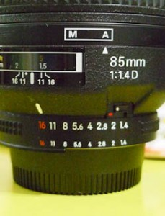
Contoh berbagai ukuran bukaan di lensa. Kamera digital SLR sekarang telah mengunakan kamera untuk mengganti besarnya bukaan
Ukuran Bukaan
Ukuran bukaan agak unik karenasemakin kecil angkanya, semakin besar bukaannya.
Contoh: f/1.4, f/2, f/4. f/5.6, f/8, f/16, dst.
Dari f/1.4 ke f/2 itu besarnya cahaya yang masuk berkurang dua kali lipat.
Kisaran bukaan tergantung lensa yang dipakai, ada lensa yang punya bukaan f/1.4, ada juga yang f/3.5 atau f/4.

- Keadaan yang sesuai untuk menggunakan kemudahan mod "Aperture Priority" dan “Shutter Priority”.

Anda sebagai jurufoto dapat mengawal nilai aperture dan kamera akan menentukan nilai kelajuanshutter. Simbol yang digunakan adalah A atau Av (Aperture Value). Pada setting ini, kamera menentukan sepenuhnya nilai shutter dan ISO.

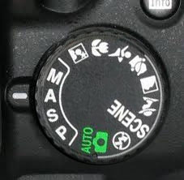

Mod ini sesuai digunakan ketika cahaya persekitaran adalah minimum atau ketika anda ingin mendapatkan kawalan depth Of Field yang kreatif dan dramatik.
Kelemahan penggunaan mod ini ialah gambar yang dihasilkan berkemungkinan akan ‘goyang’ berikutan kelajuan shutter yang dipilih oleh kamera perlahan, seterusnya gambar menjadi kabur.

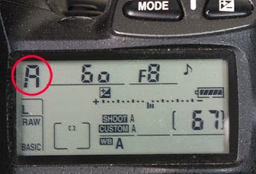

Shutter Priority Mode

S atau Tv (Time Value) ialah singkatan untuk Shutter Priority. Sama seperti aperture priority, mod ini juga adalah mod separa automatik.

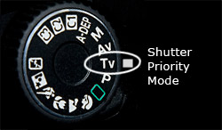

Dengan mod shutter priority, anda mengawal nilai kelajuan shutter, manakala kamera menentukan nilai bukaan aperture dan ISO

